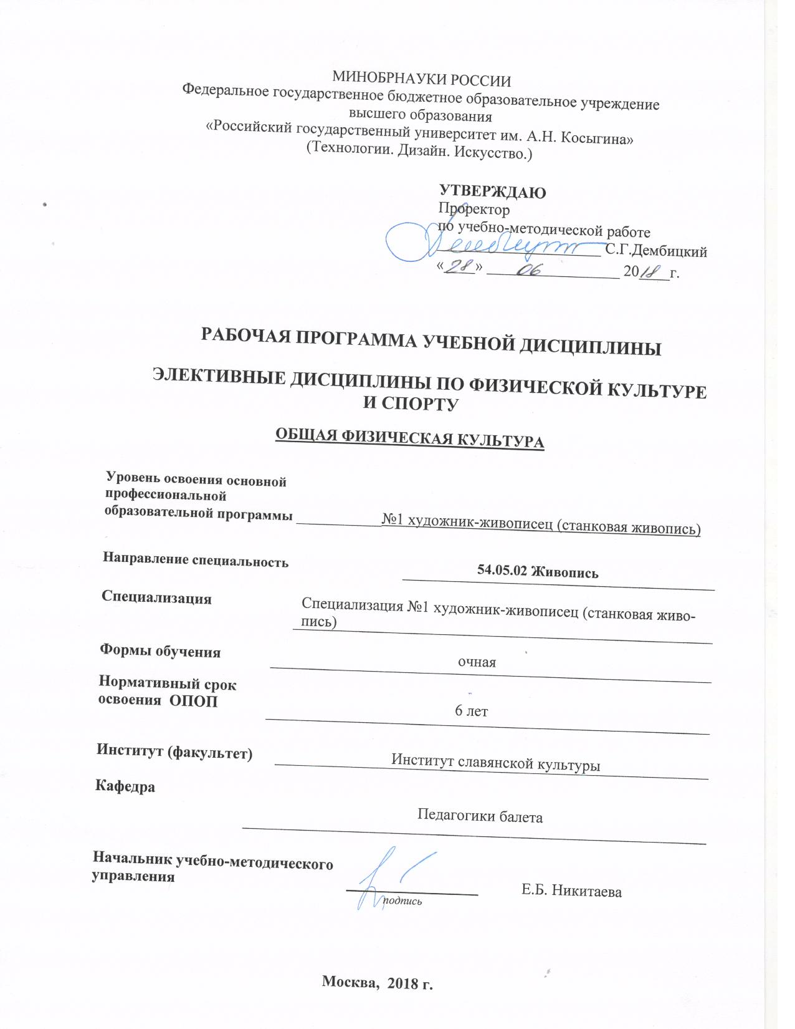

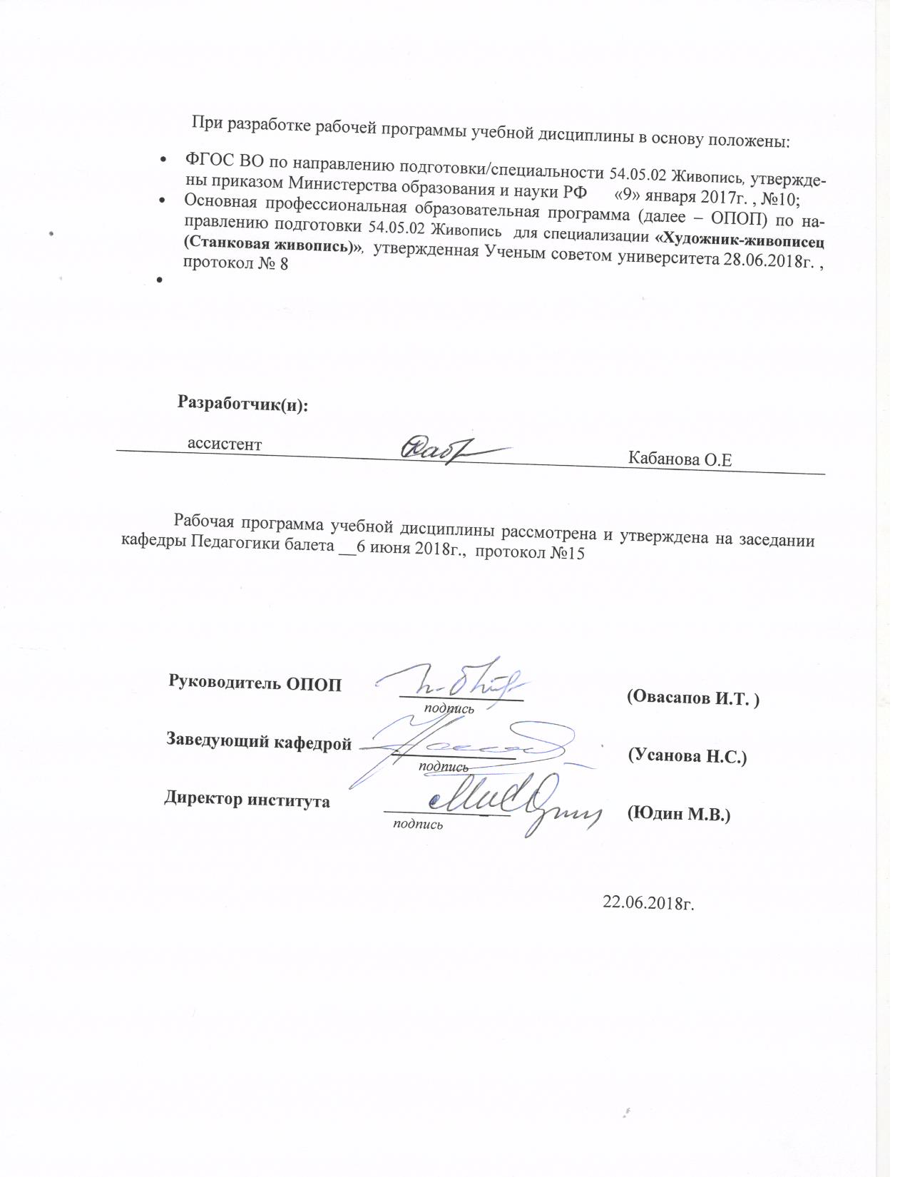

1. МЕСТО УЧЕБНОЙ ДИСЦИПЛИНЫ В СТРУКТУРЕ ОПОП

Дисциплина Элективные дисциплины физической культуры и спорта включена в базовую часть Б1.Б.ДВ.05

2. КОМПЕТЕНЦИИ ОБУЧАЮЩЕГОСЯ, ФОРМИРУЕМЫЕ В РАМКАХ ИЗУЧАЕМОЙ ДИСЦИПЛИНЫ
Таблица 1
Код компетенции | Формулировка  компетенций в соответствии с ФГОС ВО
ОК-7 | Обладать готовностью к саморазвитию, самореализации, использованию творческого потенциала
ОК-8 | Обладать способностью использовать методы и средства физической культуры для обеспечения полноценной социальной и профессиональной деятельности

3. СТРУКТУРА УЧЕБНОЙ ДИСЦИПЛИНЫ

3.1 Структура учебной дисциплины для обучающихся очной формы обучения
Таблица 2.1
Структура и объем дисциплины |  |  |  | Объем дисциплины по семестрам |  |  |  |  |  | Общая трудоемкость
 |  |  |  | №  сем 1 | №  сем 2 | №  сем 3 | №  сем 4 | №  сем 5 | №  сем 6 | Общая трудоемкость
Объем дисциплины в зачетных единицах
Объем дисциплины в часах
Аудиторные занятия (всего) |  |  |  | 51 | 48 | 51 | 60 | 51 | 67 | 328
в том числе в часах: |  | Лекции (Л)
 |  | Практические занятия (ПЗ) |  | 51 | 48 | 51 | 60 | 51 | 67 | 328
 |  | Семинарские занятия (С)
 |  | Лабораторные работы (ЛР)
 |  | Индивидуальные занятия (ИЗ)
Самостоятельная работа студента в семестре , час
Самостоятельная работа студента в период промежуточной аттестации , час
 |  |  | Форма промежуточной аттестации
 |  | Зачет (зач.) |  | Зач. | Зач. | Зач. | Зач. | Зач. | Зач.
 |  | Дифференцированный зачет ( диф.зач.)
 |  | Экзамен (экз.)

4. СОДЕРЖАНИЕ РАЗДЕЛОВ УЧЕБНОЙ ДИСЦИПЛИНЫ
Таблица 3
Наименование раздела учебной дисциплины | Лекции |  | Наименование практических (семинарских) занятий |  |  | Итого по учебному плану | Форма текущего и промежуточного контроля успеваемости  (оценочные средства)
Наименование раздела учебной дисциплины | Тематика  лекции | Трудоемкость, час | Тематика  практического  занятия |  | Трудоемкость, час | Итого по учебному плану
Семестр №1
 | - | - |  | Основные понятия и определения системы упражнений по методике Пилатес.  - Техника выполнений упражнений по системе Пилатес  - Базовая программа (основные упражнения | 20 | 20 | Текущий контроль успеваемости: показ  Промежуточная аттестация: зачет (зач.)
Раздел 1  Введение в дисциплину. Философия и основные принципы системы Дж. Пилатесса | - | - |  | Философия и основные принципы системы Дж. Пилатесса.  - Техника выполнения упражнений по системе Пилатес  Концепция внимания: мышечный контроль без напряжения; централизация; плавное выполнение движений без пауз и остановок; правильное дыхание | 20 | 20
 | - | - |  | Влияние Пилатеса на организм занимающихся.  Особенности техники выполнения упражнений | 11 | 11
 | Всего: | - |  | Всего: | 51 | 51
 | Семестр №2
Раздел 2  Основы здорового образа жизни. Физическая культура в обеспечении здоровья. | - | - |  | - Портерная гимнастика (комплекс упражнений)  - Упражнения на развитие подъема стоп, выворотности и гибкости | 48 | 48 | Текущий контроль успеваемости: показ  Промежуточная аттестация: зачет (зач.)
 | Всего: | - |  | Всего: | 48 | 48
 | Семестр №3
Раздел 3  Танец-как вид  художественной и спортивной деятельности | - | - |  | Классический  экзерсис у станка. Упражнения у станка:  1.Releve на полупальцы  2.перегибы корпуса,  3. Demi Plie.  4.Battement tendu.  5.Battement tendu jete.  6.Rond de jambe par terre.  7.Battement frappe.  8.Battevent fondu.  9.Battement relevelent на 45;  10.Grand battment jete. | 51 | 51 | Текущий контроль успеваемости: показ  Промежуточная аттестация: зачет (зач.)
 | Всего: | - |  | Всего: | 51 | 51
 | Семестр №4
Раздел 4  Специфика танца | - | - |  | 1.Танцевальный разогрев на середине зала.  (комбинация)  2.Экзерсис у станка за одну руку. | 60 | 60 | Текущий контроль успеваемости: показ  Промежуточная аттестация: зачет (зач.)
 | Всего: | - |  | Всего: | 60 | 60
 | Семестр №5
 |  | - |  | Танцевальные комбинации на развитие координации на середине зала. | 25 | 25
Раздел 5  Танец – как вид искусства |  | - |  | Полонез.  Полька.  Мазурка.  Краковяк.  Менуэт | 26 | 26 | Текущий контроль успеваемости: показ  Промежуточная аттестация: зачет (зач.)
 | Всего: | - |  | Всего: | 51 | 51
 | Семестр №6
Раздел 6  Спортивный  танец |  | - |  | История развития спортивного бального танца.  Европейская программа | 30 | 30 | Текущий контроль успеваемости: показ  Промежуточная аттестация: зачет (зач.)
Раздел 6  Спортивный  танец |  | - |  | Латино-американская программа | 37 | 37
 | Всего: | - |  | Всего: | 67 | 67
 | Общая трудоемкость в часах: |  |  |  |  | 328

5. ОЦЕНОЧНЫЕ СРЕДСТВА ДЛЯ ПРОВЕДЕНИЯ ТЕКУЩЕЙ И ПРОМЕЖУТОЧНОЙ АТТЕСТАЦИИ ПО ДИСЦИПЛИНЕ

5.1 Связь результатов освоения дисциплины с уровнем сформированности заявленных компетенций в рамках изучаемой дисциплины
Код  компетенции | Уровни сформированности заявленных компетенций в рамках изучаемой дисциплины | Шкалы  оценивания  компетенций
ОК-7 | Пороговый  Знать: основные понятия физической культуры. понимание социальной роли физической культуры развитии личности подготовки ее профессиональной деятельности; медико- биологические психологические основы физической культуры развитии личности подготовки ее профессиональной деятельности; нормы здорового образа жизни;  ценности физической культуры; способы физического совершенствования организма  Умет: работать с научной литературой и другими источниками научно-технической информации. Приобретать личный опыт использования физкультурно-спортивной  деятельности для повышения своих функциональных и двигательных возможностей, для достижения личных жизненных и профессиональных целей; правильно организовать режим времени, приводящий к здоровому образу жизни; использовать накопленные в области физической  культуры и спорта духовные ценности, для воспитания  патриотизма, формирование здорового образа жизни,  Владеть: системой практических умений и навыков, обеспечивающих сохранение и укрепление здоровья, развитие и совершенствование психофизических способностей и знает методы и средства, применяемые для физического воспитания развития в целях достижению должного уровня | оценка 3
ОК-7 | Повышенный  Знать: основы теории и методики обучения базовым видам физкультурно-спортивной деятельности; содержание, формы и методы организации учебно-тренировочной и соревновательной работы; систему самоконтроля при занятиях физкультурно- спортивной деятельностью; правила личной гигиены; технику безопасности при занятиях физкультурно-спортивной деятельностью.  Уметь: работать с научной литературой и другими источниками научно-технической информации: определять потребности регулярных физкультурно-спортивных занятиях;  Владеть: качествами (с выполнением установленных нормативов по общей физической и спортивно- технической подготовке); средствами и методами физкультурно-спортивной деятельности. | оценка 4
ОК-7 | Высокий  Знать: основные средства и методы физической культуры для обеспечения полноценной социальной и профессиональной деятельности.  Уметь: использовать основные средства и методы физической культуры. Для обеспечения полноценной социальной и профессиональной деятельности.  Владеть: основными средствами и методами физической культуры. Для обеспечения полноценной социальной и профессиональной деятельности. | оценка 5
ОК-8 | Пороговый  Знать: Структуру самосознания, его роль в жизнедеятельности личности.  Уметь: Самостоятельно оценивать роль новых знаний, навыков в образовательной, профессиональной деятельности.  Владеть: Навыками познавательной и учебной деятельности, навыками разрешения проблем. | оценка 3
ОК-8 | Повышенный  Знать: Виды самооценки, уровни притязаний, их влияния на результат образовательной, профессиональной деятельности.  Уметь: Самостоятельно оценивать необходимость социальной, профессиональной адаптации.  Владеть: Навыками поиска методов решения практических задач, применению различных методов познания. | оценка 4
ОК-8 | Высокий  Знать: Этапы профессионального становления личности  Уметь: Осуществлять свою деятельность с учетом результатов анализа.  Владеть: Формами и методами самообучения и самоконтроля. | оценка 5
Результирующая оценка

6. ТИПОВЫЕ КОНТРОЛЬНЫЕ ЗАДАНИЯ И ДРУГИЕ МАТЕРИАЛЫ,
НЕОБХОДИМЫЕ ДЛЯ ОЦЕНКИ УРОВНЯ СФОРМИРОВАННОСТИ ЗАЯВЛЕННЫХ КОМПЕТЕНЦИЙ В РАМКАХ ИЗУЧАЕМОЙ ДИСЦИПЛИНЫ,
ВКЛЮЧАЯ САМОСТОЯТЕЛЬНУЮ РАБОТУ ОБУЧАЮЩИХСЯ

Семестр № 1
6.1 Для текущей аттестации: показ
6.2 Для промежуточной аттестации: зачет
Примерные вопросы к зачету:
- Показать основные упражнения;
- Рассказать (показать) основные понятия и технику исполнения системы упражнений по методики Пилатес;
- Показать технику исполнения движений;
Исполнить движение с правильной постановкой корпуса и правильным дыханием

Семестр № 2
6.3 Для текущей аттестации: показ
6.4 Для промежуточной аттестации: зачет
Примерные вопросы к зачету:
- Показать последовательность движений на полу;
- Показать движения на развитие гибкости;
- Показать движения на развитие выворотности;
- Знать значение терминов и исполнять комбинации.

Семестр № 3
6.5 Для текущей аттестации: показ
6.6 Для промежуточной аттестации: зачет
Примерные вопросы к зачету:
- Demi plue по I, II, V позициях - маленькие приседания;
- Battment tandu- открытие ноги на вытянутый носок;
- Rond de jamb porter- круг ногой по полу;
- Прыжки на середине зала: Sote

Семестр № 4
6.7 Для текущей аттестации: показ
6.8 Для промежуточной аттестации: зачет
Примерные вопросы к зачету:
- Показать разогрев на середине зала;
- Показать комбинации на середине зала;
- Показ комбинаций у станка, последовательность исполнения;

Семестр № 5
6.9 Для текущей аттестации: показ
6.10 Для промежуточной аттестации: зачет
Примерные вопросы к зачету:
- Рассказать по рисунку репертуар бальных танцев;
- «Полька»;
- «Полонез»;
- «Мазурка».

Семестр № 6
6.11 Для текущей аттестации: показ
6.12 Для промежуточной аттестации: зачет
Станцевать
- медленный вальс;
- танго;
- румба;
- самба.

7.МАТЕРИАЛЬНО-ТЕХНИЧЕСКОЕ ОБЕСПЕЧЕНИЕ ДИСЦИПЛИНЫ

Наименование учебных аудиторий (лабораторий) и помещений для самостоятельной работы | Оснащенность учебных аудиторий и помещений для самостоятельной работы
Аудитория №210 - хореографический класс для проведения занятий семинарского типа, групповых и индивидуальных консультаций, текущего контроля и промежуточной аттестации.  (129337, г. Москва, Хибинский проезд, д.6) | Специализированное оборудование: настенные станки, зеркала; пианино, технические средства обучения, служащие для представления учебной информации аудитории: телевизор, музыкальный центр.
Аудитория №305 - хореографический класс для проведения занятий семинарского типа, групповых и индивидуальных консультаций, текущего контроля и промежуточной аттестации.  (129337, г. Москва, Хибинский проезд, д.6) | Специализированное оборудование: настенные станки, зеркала; пианино, технические средства обучения, служащие для представления учебной информации аудитории: телевизор, музыкальный центр.
актовый зал  (129337, г. Москва, Хибинский проезд, д.6) | Комплект мебели, технические средства обучения, служащие для представления учебной информации большой аудитории: 1 персональный компьютер, колонки, савбуфер, усилитель громкости, микрофоны; рояль.
спортивный зал  (129337, г. Москва, Хибинский проезд, д.6) | Маты, настенные и переносные хореографические станки, конусы, скакалки, мячи.

8. УЧЕБНО-МЕТОДИЧЕСКОЕ И ИНФОРМАЦИОННОЕ ОБЕСПЕЧЕНИЕ УЧЕБНОЙ ДИСЦИПЛИНЫ

Таблица 8
№ п/п | Автор(ы) | Наименование издания | Вид издания (учебник, УП, МП и др.) | Издательство |  | Год  издания | Адрес сайта ЭБС  или электронного ресурса (заполняется для изданий в электронном виде) |  | Количество экземпляров в библиотеке Университета
1 | 2 | 3 | 4 | 5 |  | 6 | 7 |  | 8
8.1 Основная литература, в том числе электронные издания
1 | Ваганова А. Я. | Основы классического танца. | Учебное пособие | Ленинград: «Искусство» |  | 1980
2 | ---- | Современный бальный танец | Учебное пособие | М:. «Просвещение» |  | 1978
3 | А. А. Виру, Т. А. Юримяэ, Т. А. Смирнова | Аэробные упражнения | Учебное пособие | М. : Физкультура и спорт |  | 1988
8.2 Дополнительная литература, в том числе электронные издания
1 | В. А. Башкиров | Профилактика травм у спортсменов | Учебное пособие |  | М. : Физкультура и спорт | 1987
2 | В. К. Бальсевич. | Физическая культура для всех и для каждого | Учебное пособие |  | М. : Физкультура и спорт | 1988
3 | А. Н. Воробьев, Ю. К. Сорокин | Анатомия силы | Учебное пособие |  | М. : Физкультура и спорт | 1980
4 | Шубарин В.А. | Джазовый танец на эстраде | Учебное пособие |  | СПб.: Издательство "Лань", "Планета музыки" | 2012 | https://e.lanbook.com/book/3723#book_name
5 | Александрова Н.А., Голубева В.А. | Александрова Н.А., Голубева В.А. | Учебное пособие |  | СПб.: Издательство "Лань", "Планета музыки" | 2016 | https://e.lanbook.com/book/76821#book_name
8.3 Методические материалы (указания, рекомендации по освоению дисциплины авторов РГУ им. А. Н. Косыгина)
1 | Усанова Н.С. | Методические разработка для начинающих педагогов школ спортивного бального танца | Учебно-методическое пособие |  | М.:РИО РГУ им. А.Н. Косыгина | 2017 |  | 15

8.4 Информационное обеспечение учебного процесса
8.4.1. Ресурсы электронной библиотеки
- ЭБС Znanium.com» научно-издательского центра «Инфра-М» http://znanium.com/ (учебники и учебные пособия, монографии, сборники научных трудов, научная периодика, профильные журналы, справочники, энциклопедии);
Электронные издания «РГУ им. А.Н. Косыгина» на платформе ЭБС «Znanium.com» http://znanium.com/ (электронные ресурсы: монографии, учебные пособия, учебно-методическими материалы, выпущенными в Университете за последние 10 лет);
- ООО «ИВИС» https://dlib.eastview.com (электронные версии периодических изданий ООО «ИВИС»);
- Web of Science http://webofknowledge.com/ (обширная международная универсальная реферативная база данных);
- Scopus https://www.scopus.com (международная универсальная реферативная база данных, индексирующая более 21 тыс. наименований научно-технических, гуманитарных и медицинских журналов, материалов конференций примерно 5000 международных издательств);
- «SpringerNature» http://www.springernature.com/gp/librarians (международная издательская компания, специализирующаяся на издании академических журналов и книг по естественнонаучным направлениям);
- Научная электронная библиотека еLIBRARY.RU https://elibrary.ru (крупнейший российский информационный портал в области науки, технологии, медицины и образования);
- ООО «Национальная электронная библиотека» (НЭБ) http://нэб.рф/ (объединенные фонды публичных библиотек России федерального, регионального, муниципального уровня, библиотек научных и образовательных учреждений;
- «НЭИКОН» http://www.neicon.ru/ ( доступ к современной зарубежной и отечественной научной периодической информации по гуманитарным и естественным наукам в электронной форме);
- «Polpred.com Обзор СМИ» http://www.polpred.com (статьи, интервью и др. информагентств и деловой прессы за 15 лет).

8.4.2 Профессиональные базы данных и информационно-справочные системы :
- http://www.gks.ru/wps/wcm/connect/rosstat_main/rosstat/ru/statistics/databases/ - базы данных на Едином Интернет-портале Росстата;
- http://inion.ru/resources/bazy-dannykh-inion-ran/ - библиографические базы данных ИНИОН РАН по социальным и гуманитарным наукам;
- http://www.scopus.com/ - реферативная база данных Scopus – международная универсальная реферативная база данных;
- http://elibrary.ru/defaultx.asp - крупнейший российский информационный портал электронных журналов и баз данных по всем отраслям наук

8.4.3 Лицензионное программное обеспечение ( ежегодно обновляется)

Microsoft® Windows® XP Professional Russian Upgrade/Software Assurance Pack Academic OPEN No Level, артикул Е85-00638; лицензия №18582213 от 30.12.2004 (бессрочная корпоративная академическая лицензия);
Microsoft® Office Professional Win 32 Russian License/Software Assurance Pack Academic OPEN No Level, артикул 269-05620; лицензия № 18582213 от 30.12.2004 (бессрочная корпоративная академическая лицензия);
Microsoft® Office Professional Plus 2007 Russian Academic OPEN No Level, артикул 79Р-00039; лицензия № 43021137 от15.11.2007 (бессрочная корпоративная академическая лицензия);
Foxit PDF Reader (свободно распространяемое);
WINRAR (условно свободно распространяемое);
MS Windows 7 Professional 32/64 bit (лицензионное);
Acrobat Reader (свободно распространяемое);
MS Office Professional Plus 2010 (Word, Excel, Access и т.д.) 32/64 bit (лицензионное).

